# **Lembar Kerja Peserta Didik**

# **LKPD Sesi 11 Pemrograman Teks, Grafis & Multimedia**

|  |  |
| --- | --- |
| Nama | : _________________________________________ |
| Kelas | : _________________________________________ |
| Materi | : Java Visual Programming ft Database |

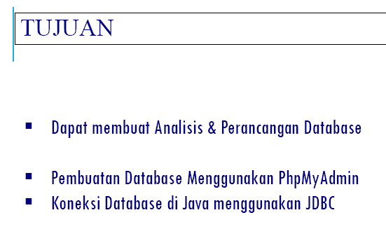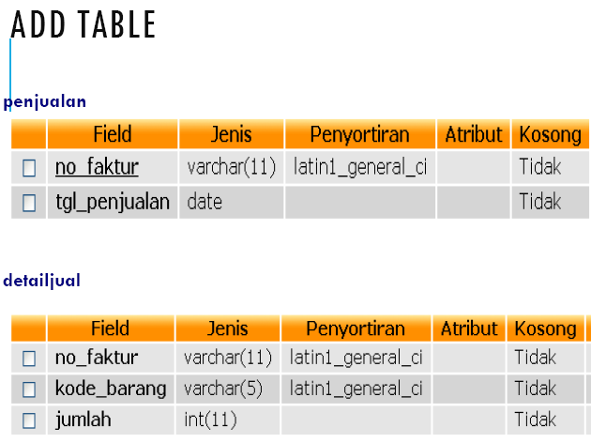

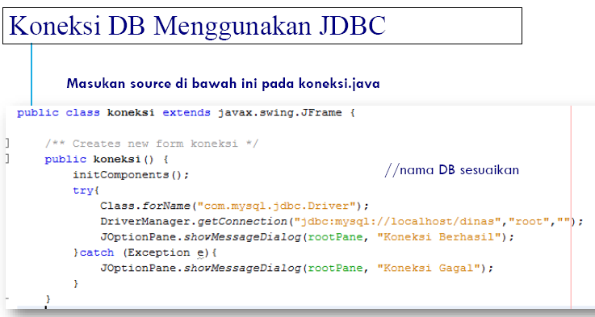

|  |
| --- |
| Hasil tampilan database penjualan dan tabel tabelnya phpmyadmin |
|  |
| tampilan praktikum coding koneksi.java dan main class  Screenshot 2023-05-11 114245 |
| Tampilannya pada command line result |
| Source code nya :  package sesi11;  import javax.swing.JOptionPane;  import java.sql.*;  /**  *  * @author SMKN4 BANDUNG  */  public class Sesi_11 extends javax.swing.JFrame {  public Sesi_11() {  initComponents();  try{  Class.forName("com.mysql.cj.jdbc.Driver");  DriverManager.getConnection("jdbc:mysql://localhost/db_jual", "root", "");  JOptionPane.showMessageDialog(rootPane, "Koneksi Berhasil");  }catch (Exception e){  System.out.println(e);  JOptionPane.showMessageDialog(rootPane, "Koneksi Gagal");  }  }    public class Main{  public static void main(String[] args) {  new Sesi_11().setVisible(true);  new Sesi_11().setVisible(true);  }  } |
| Berikan analisis dari method public koneksi |
| Analisis saya adalah .. |

1. Rubrik Penilaian

* Persiapan Kerja

|  |  |  |
| --- | --- | --- |
| **ASPEK YANG DINILAI** | **KATEGORI** | **NILAI** |
| 1. Internet 2. PC /Laptop 3. IDE : Netbeans | Melakukan instalasi program yang dibutuhkan | 100 |
| Menyiapkan alat namun belum melakukan instalasi program yang dibutuhkan | 75 |
| Semua sistematika dan cara kerja tidak sesuai dengan prosedur kerja | 0 |

* Proses Kerja

|  |  |  |
| --- | --- | --- |
| **NO** | **KOMPONEN** | **INDIKATOR** |
| 1 | Melakukan Praktikum | Mengerjakan praktikum dan studi kasus (challenge) |

Jika hasil kerja memenuhi indikator maka nilai maksimal = 1 Nilai = (JumlahSkor Perolehan / 9) x 100

* Hasil Kerja

|  |  |  |
| --- | --- | --- |
| **ASPEK YANG DINILAI** | **KATEGORI** | **NILAI** |
| Kelengkapan Praktikum dan studi kasus yang dikerjakan | Laporan memiliki hasil praktikum yang lengkap dan hasil pengerjaan sesuai arahan | 100 |
| Laporan memiliki hasil praktikum yang lengkap dan hasil pengerjaan kurang sesuai arahan | 80 |
| Laporan memiliki hasil praktikum yang kurang lengkap dan hasil pengerjaan sesuai arahan | 75 |
| Laporan praktikum tidak dikerjakan | 0 |

* Sikap

|  |  |  |
| --- | --- | --- |
| **ASPEK YANG DINILAI** | **KATEGORI** | **NILAI** |
| Sikap selama pengerjaan tugas | Bekerja Mandiri dan percaya diri | 100 |
| Bekerjasama dengan siswa lain dalam soal individu | 80 |
| Menggunakan contekan selama pengerjaan tugas soal individu | 75 |
| Tidak mengerjakan kegiatan / tugas | 0 |

* Waktu

|  |  |  |
| --- | --- | --- |
| **ASPEK YANG DINILAI** | **KATEGORI** | **NILAI** |
| Waktu penyelesaian tugas | Menyelesaikan tugas sebelum waktu  yang ditentukan | 100 |
| Menyelesaikan tugas sesuai waktu yang ditentukan | 80 |
| Menyelesaikan tugas sesudah waktu yang ditentukan | 75 |
| Tidak menyelesaikan tugas | 0 |

* Perhitungan nilai praktek

|  |  |  |  |  |  |
| --- | --- | --- | --- | --- | --- |
|  | PERSENTASI BOBOT PENILAIAN | | | | |
| PERSIAPAN | PROSES | HASIL | SIKAP | WAKTU |
| BOBOT(%) | 10 | 50 | 20 | 10 | 10 |
| SKOR |  |  |  |  |  |
| NK |  |  |  |  |  |

Keterangan :

Bobot diisi dengan prosentase setiap komponen

NK = Nilai Komponen, perkalian dari bobot dengan skor komponen

NP = penjumlahan dari hasil perhitungan nilai komponen

Nilai = (∑ Skor Perolehan / Skor maksimal ) x Bobot